怎样做补充更新
（Windows版）
- 准备工作：
- 备份：更新前，必须采用“手工备份”方式备份程序和数据：必须严格按照《维护和升级很简单》中“手工备份和恢复”部分介绍的“备份操作说明”进行操作。这样万一在更新过程中出现操作失误或异常，可以恢复到以前版本的程序和数据。所以任何一次更新前，备份工作都非常重要、必须要做。否则如果出现问题，极有可能导致您的系统（包括数据）完全毁坏。注意：
- 必须是备份整个安装目录，而不是只备份部分文件夹。
- 备份开始前必须“停止系统”，备份完成后必须“启动系统”，然后才能进行下面的更新操作。
- 下载更新工具：
如果您的服务器上安装了360，那么在下载更新工具前，请先关闭360，直到完成下面的全部更新之后再启动。具体内容请点击查看“系统更新时的注意事项”。
然后，点击下载更新工具（可以保存到任何位置，如桌面），得到一个文件update_last_2302.exe，然后把这个文件复制到服务器的系统安装目录（如D:\Fuwushe）下的update这个文件夹下。
- 服务器重启：为避免一些文件被占用，应当先重启服务器，再进行下面的操作。

- 系统更新：
双击执行update文件夹下的更新工具update_last_2302.exe，会显示系统的当前版本号，以及是否适合进行本次更新（注：以下截图以针对F16.2_ad0的补充更新为例）：
- 如果给出以下提示，则表示：该版本不可以进行本次补充更新。
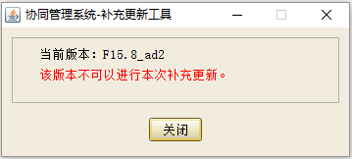
- 如果给出以下提示，则表示：已经做过本次补充更新，不需要重复更新。
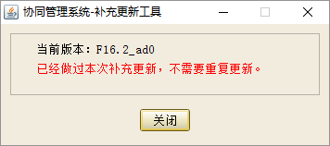
- 如果该版本可以进行本次更新，那么会看到以下提示：
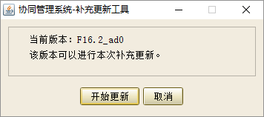
点击“开始更新”，可以看到以下提示：
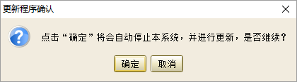
点击“确定”后，系统开始更新：
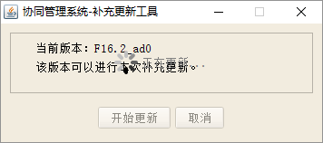
稍等片刻，会提示更新成功：
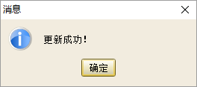

- 特别说明：
- 更新工具update_last_2302.exe会自动停止系统、并自动进行各种更新，完成后会自动启动系统，因此非常方便。
- 刚执行update_last_2302.exe时，在update文件夹中会显示出二个自动生成的文件（update.zip和update.jar），无论您最后完成了更新，还是取消了更新，都会自动删除这二个文件，所以不必关注。
- 在更新工具update_last_2302.exe执行过程中一定不要人为关闭程序，否则只能利用备份恢复到原来的版本后，再重新进行本次更新。
- 更新成功后，应将update文件夹下的更新工具update_last_2302.exe删除、确保update文件夹是空的，以免以后误操作，但要保留update这个空文件夹（因为以后再进行补充更新或版本升级时，仍要使用这个文件夹）。

